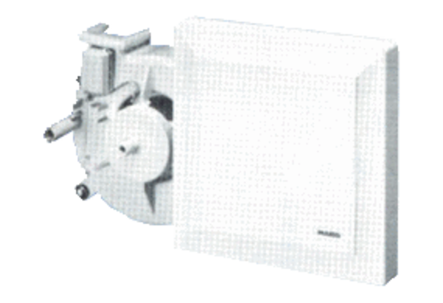Ventilátorová vložka (sada) ER 17/100 GObsah dodávky: 1 kusSortiment:
Typové číslo: 0080.0742Výrobce: MAICO

